1. 編程中涉及的進制及表示方式：

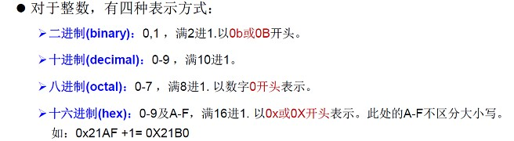

1. 二進制的使用說明：
   1. 計算基底層的存儲方式：所有數字在計算機底層都以二進制形式存在。
   2. 二進制數據的存儲方式：所有的數值，不管正負，底層都以補碼方式存儲。
   3. 原碼、反碼、補碼的說明：  
      正數：三碼合一  
      負數：

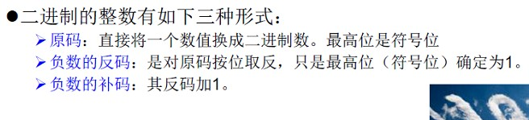

1. 進制間的轉換：
   1. 圖示：

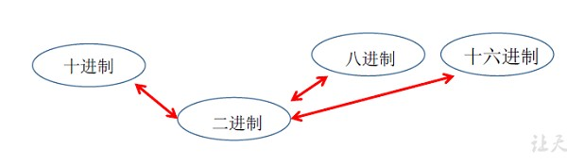

* 1. 圖示二進制轉換為十進制：

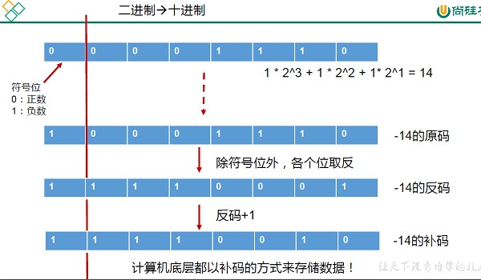

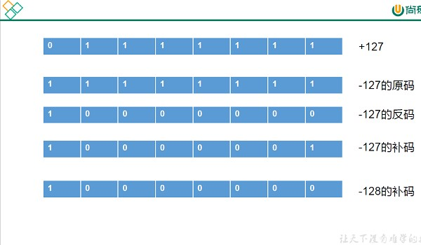

* 1. 圖示十進制轉換二進制：

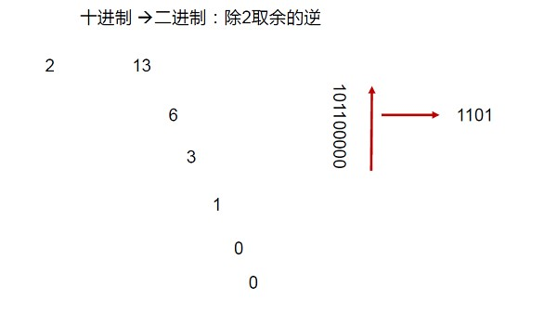

* 1. 二進制與八進制、十六進制轉換：

